# Exercice sur l’attachement

[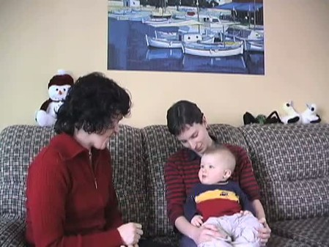](http://developpement.ccdmd.qc.ca/fiche/comportements-dattachement-chez-les-bebes)

**Vidéo associée :** [**Comportements d’attachement chez les bébés**](http://developpement.ccdmd.qc.ca/fiche/comportements-dattachement-chez-les-bebes)

## Objectifs de l'exercice

* Amener les élèves à établir des liens entre leurs connaissances préalables, leurs nouveaux apprentissages et des situations réelles.
* Favoriser la réflexion et les échanges chez les élèves.
* Soutenir l’apprentissage actif.
* Synthétiser une thématique.

## Durée

* Durée de la vidéo : 4 min 42 s   
  Cependant, **seul le début** de la vidéo doit être visionné pour faire l’exercice (précisément : du début jusqu’à 2 min 27 s).
* Durée de l’exercice : environ 15 min   
  (dans la forme présentée)

## DÉROULEMENT

* Cet exercice peut prendre différentes formes.
* Présentation de la vidéo à un groupe ou visionnement individuel par les élèves sur leur appareil personnel (avec écouteurs).
* Pour l’apprentissage actif : les élèves visionnent la vidéo et répondent aux questions à l’aide des lectures suggérées, avant que la thématique ne soit vue avec le professeur.
* Pour la synthèse : les élèves visionnent la vidéo et répondent aux questions après que la thématique a été vue en classe ou après leurs lectures.

## Contenus théoriques

Les contenus théoriques qui sont illustrés dans la vidéo s’inspirent des pages suivantes tirées des deux principaux manuels utilisés par les professeurs du réseau collégial québécois.

|  |  |  |
| --- | --- | --- |
| Thèmes | Boyd et Bee (5e éd.)[1] | Papalia et Martorell (9e éd.)[2] |
| Peur des étrangers et anxiété de séparation | p. 144 à 145 | p. 133 |
| Base de sécurité | p. 133 | p. 146 |
| Situation étrange et type d’attachement | p. 145 à 148 | p. 145 à 147 |
| Phases de l’attachement | p. 144 | p. 144 à 145 |

## Questions

1 a. Identifiez dans quelle phase du développement de l’attachement se situe Philippe. Utilisez, pour justifier votre réponse, l’âge de l’enfant et certains de ses comportements.

|  |
| --- |
|  |
|  |
|  |
|  |
|  |
|  |
|  |

1b. Expliquez pourquoi la situation filmée est susceptible de provoquer le même type de comportements d’attachement chez l’enfant que la *situation étrange* développée par Ainsworth.

|  |
| --- |
|  |
|  |
|  |
|  |
|  |
|  |
|  |

1. Identifiez à quel type d’attachement correspondent les comportements de Philippe. Justifiez vos choix en utilisant au moins **trois** des notions ci-dessous. **Attention** : il s’agit seulement d’un exercice théorique, la vidéo est insuffisante pour porter un véritable jugement sur l’attachement de cet enfant.

**Liste des notions pertinentes** : peur des étrangers, anxiété de séparation, base de sécurité, situation étrange, types d’attachement (attachement sécurisant, attachement insécurisant fuyant, attachement insécurisant ambivalent et attachement insécurisant désorganisé).

|  |
| --- |
|  |
|  |
|  |
|  |
|  |
|  |
|  |
|  |
|  |

1. D. BOYD et H. BEE, *Les âges de la vie*, 5e éd., Montréal, Québec, ERPI, 2017.
2. D. E. PAPALIA et G. MARTORELL, *Psychologie du développement*, 9e éd., Montréal, Québec, McGraw-Hill/Chenelière éducation, 2018.